Урок обучения грамоте (письмо) по теме "Заглавная (прописная) буква Ее"

Цели:
- Обучать письму заглавной буквы Е, соединению её с другими буквами, учить списывать предложения и анализировать их, учить анализировать звуковой состав слов.
- Закреплять правила посадки при письме, правила письма.
- Развивать у учащихся мелкие мышцы кисти руки, речь, фонематический слух.
- Воспитывать положительное отношение к процессу письма. Содействовать физическому воспитанию школьников в ходе урока, профилактике их утомляемости.
Оборудование: прописи, компьютерная презентация, карточки с образцами ёлочек, звуковые схемы, сказочная заглавная прописная буква Е.
Ход урока
I. Организационный момент.
Долгожданный дан звонок.
Начинается урок.
- Тихонечко садитесь.
II. Повторение пройденного.
- Давайте вспомним, с какой необычной хитрой буквой мы работали на уроке грамоты? Чем же эта буква необычна? (Буквой можно обозначить один звук [э] или два [йэ].)
- В каких случаях эта буква передаёт один звук, а в каких – два? (Ответы детей.)
- Распределите слова на две группы.
На доске слова:
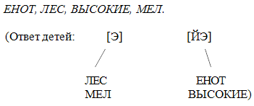
III. Сообщение темы.
- Сегодня мы будем учиться писать заглавную букву Е, слова и предложения с этой буквой. Поможет нам в этом герой сказки:
Вымолвил словечко –
Покатилась печка.
Прямо из деревни –
К царю за царевной,
И за что, не знаю,
Повезло лентяю.

- О ком идёт речь? (Слайд 1а)

- Из какой сказки этот герой?
- В нашей школьной библиотеке вы можете взять вот такие книги и прочитать сказку «По щучьему велению» (Слайд 1б)


- Почему именно Емеля пришёл к нам на урок? (Начинается с буквы Е)
IV. Звуковой анализ слова Емеля.
- Сколько слогов в слове?
- Как определить ударный слог? (Позовём.)
- Назовите ударный слог. Какой он по счёту?
- Произнесём первый слог. Сколько звуков слышим? (2)
- Назовите их. («йэ»)
- Назовите второй (третий) слог.
- Возьмите звуковые схемы и на партах выложите схему этого слова.
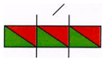

Звуковой анализ слова лес.
- Сколько слогов в слове?
- сколько букв?
- Сколько звуков
- Назовите второй звук. («э»)

- Возьмите звуковые схемы и на партах выложите схему этого слова.

Звуковой анализ слова роет.
- Сколько слогов в слове?
- сколько букв?
- Сколько звуков
- Назовите третий звук. («йэ»)

- Возьмите звуковые схемы и на партах выложите схему этого слова.

- Какая буква нам понадобиться, чтобы обозначить звуки «йэ» в начале слова? (Большая Е.)
V. Подготовка руки к письму.
Пальчиковая гимнастика.
- Пальчики здороваются.
- Игра на дудочке.
- Игра на фортепиано.
Однажды Емеля поехал к царю через лес. (Слайд 2)
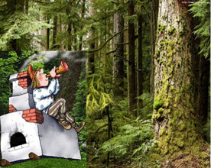
Лес густой, дремучий. Отгадайте, какие деревья растут в этом дремучем лесу?
Её всегда в лесу найдёшь –
Пойдём гулять и встретим.
Стоит колючая как ёж.
Зимою в платье летнем. (Ели)
- Давайте сделаем разминку перед письмом нарисуем такой лес. Откройте свои тетрадки.

- Был тот лес не простой, а волшебный. В нём под деревьями росли буквы. Вот слез Емеля с печи. Подошёл к ели и увидел букву. (Слайд 3)
- Как вы думаете, какую букву нашёл Емеля под елью? (Букву Е)
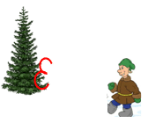
- «Как зовут тебя» - спросил Емеля? Что же ему ответила буква? (Её зовут заглавная буква Е) (Слайд 4а)
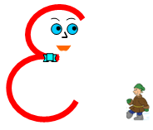
- Емеля спросил: « А зачем ты нужна заглавная буква?»
- Что могла ответить заглавная буква Е?
- «Какая трудная буква» - сказал Емеля и начал рассматривать её.
Забрался на самую верхушку буквы Е, а слезть не может.
- «Помоги мне спуститься вниз с тебя, буква Е» - стал умолять Емеля букву Е.
- И сказала буква Е Емеле: « Я отпущу тебя тогда, когда ребята научатся красиво и правильно меня писать». (Слайд 4б)
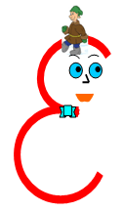
- Ребята, поможем Емеле?
VI. Работа по теме в прописях.
- Откройте тетрадки.
Я тетрадь свою возьму.
И наклонно положу.
Я друзья от вас не скрою
Ручку я вот так возьму.
Сяду прямо, не согнусь,
За работу я возьмусь
а) Письмо элементов буквы Е.
- Ребята давайте посмотрим из каких элементов состоит эта буква. Сколько их. (Два полуовала). (Слайд 5)

- Наш волшебный карандаш покажет как пишется верхний (нижний) полуовал. (Слайд6, 7).
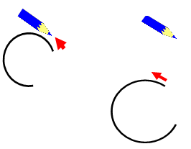
- Пропишем в воздухе вместе с карандашом.
б) Письмо заглавной буквы Е.
- Посмотрите, как пишется заглавная буква Е. Карандаш нам поможет в этом. (Слайд 8)
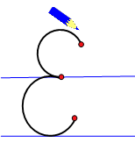
- Пропишем вместе с карандашом в воздухе.
- Теперь пропишем в тетради, соблюдая пропорции буквы Е.
VII. Физкультминутка.
- Ветер дует нам в лицо.
Закачалось деревцо.
Деревцо всё выше, выше.
Ветер тише, тише, тише.
- На двери висит замок.
Кто его открыть бы мог?
Постучали.
Покрутили.
Потянули.
И открыли.
- Гимнастика для глаз.
VIII. Работа над предложениями.
- Отпустила буква Емелю. Сел он на свою печь и поехал к царю. (Слайд9)
-Едет, любуется елями Емеля. (Слайд 10)
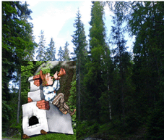
- Какие ели увидел Емеля? Опишите их.
- Посмотрите на слово ели. Как соединяется Е и л?
- Карандаш покажет как надо писать это соединение. (Слайд 11)
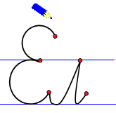
- Емели очень понравились ели , он восхищался ими.
- Прочтём в прописи, какие ели увидел Емеля. (Ели красивые высокие.)
- Что вы прочли? (предложение)
- Докажите, что это предложение.
- Назовите первое слово. С какой буквы будете его писать?
-Назовите второе слово. С какой буквы будете его писать?
- Что поставите в конце предложения?
- Еще раз прочтём это предложение. (Ели красивые высокие!)
- Какое вы прочли предложение по интонации голоса?
Напишем это предложение в тетради.
Пальчиковая гимнастика
Мы наши пальчики сплели
И вытянули ручки.
Ну, а теперь мы от Земли
Отталкиваем тучки.
XI. Повторение изученных букв.
- В волшебном лесу Емеля встретил и другие буквы. Они росли под разными деревьями. Назовите эти буквы. (О,С,К) (Слайд 12)
- Под каким деревом Емеля встретил букву Е?
- Под каким деревом росла буква О?
- Под каким деревом росла буква С?
- Под каким деревом росла буква К?
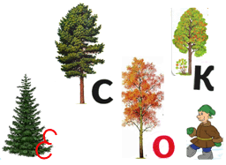
- Но буква Е росла заглавная ( прописная). А остальные буквы какие?
- Вспомним как пишутся Заглавные и строчные буквы, которые увидел Емеля и запишем их в тетрадь.
XII. Итог урока.
- Чему мы научились на сегодняшнем уроке.
- Емеле понравилась ваша работа и он вам говорит… Прочтите. (Слайд 13)
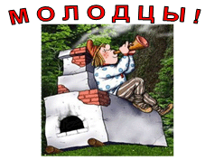
- Емеля благодарит вас за хорошую работу и дарит вам свой портрет, но с ним надо немного потрудиться, то есть раскрасить его. Если вам урок сегодня понравился, то раскрасьте яркими красками Емелю, а если нет, то тёмными.

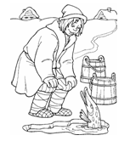
Сказка про буквы Е, Ё, Ю, Я
«Однажды буква Й пришла в гости к гласным буквам первого ряда А, О, У ,Э и предложила вместе спеть. Й начала. А – подхватила. Слились их звуки, и так красиво получилось, что звукам [О], [У], [Э] тоже захотелось спеть с Й.
Крепко подружились [А], [О], [У], [Э] с новой подружкой, и решили они никогда не расставаться. Пошли они к царице Грамматике, стали просить ее, чтобы та разрешила им всегда жить вместе. Мудрая царица Грамматика сказала им: «Не могу я разрешить вам жить всегда вместе, потому что обидятся на меня слова, если вы из них уйдете. Лучше придумаю я для вас новые буквы, в которых вы будете встречаться». И придумала царица Грамматика новые буквы Я, Ё, Ю, Е, которые состоят из двух звуков: [Й’А], [Й’О], [Й’У], [Й’Э].
Обрадовались, разошлись звуки [Й’], [А], [О], [У], [Э] по домам. С тех пор встречаются они вместе в буквах Я, Е, Ю, Ё, а чтобы недалеко было гласным звукам ходить к звуку [Й’], сделала царица Грамматика новые буквы гласными и поселила их рядышком, во втором ряду.
Так получилось, что гласные А, О, У, Э оказались старшими и стали называться гласными первого ряда, а гласные Я, Е, Ю, Ё оказались младшими и стали называться гласными второго ряда.
К гласным первого ряда присоединилась гласный [Ы], а к гласным второго ряда – гласный [ И].
Гласные второго ряда очень веселые, и когда их произносят, на губах появляется улыбка».

